**Покровська районна державна адміністрація**

**Відділ освіти**

**Комунальний позашкільний навчальний заклад**

**“Районна станція юних натуралістів”**

**Покровської райради Донецької області**

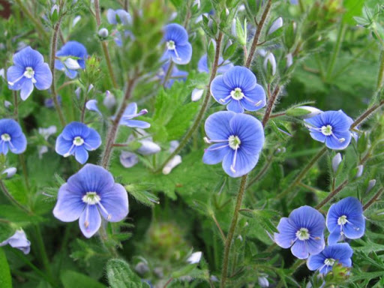Вероніка

**Матеріал підготувала**

**керівник гуртків**

**“Лікарські рослини”,**

**“Природа рідного краю”**

**Козаренко Віталіна Іванівна**

**2020 рік**

**Вероніка дібровна (Veronica chamaedrys)**

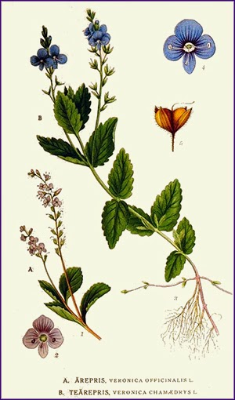

**Вероніка дібровна** (**Veronica chamaedrys**) – це трав’яниста багаторічна кореневищна рослина. що відноситься до родини ранникових. У неї просте або розгалужене висхідне стебло висхідне з двома супротивними рядами волосків довжиною від 15 до 40 см. Листя вероніки короткочерешкове або сидяче, супротивне, яйцеподібне, тупе, зарубчасто-пилчасте. Квіти цієї лікарської рослини неправильні, двостатеві, зібрані в парні малоквіткові китиці. Віночок китиці яскраво-блакитний, чотирироздільний, має темні жилки. Плоди вероніки дібровної коробочки, цвіте вона з квітня по серпень.

**Вероніка дібровна** росте майже по всій території нашої країни на суходільних луках, узліссях, лісових галявинах, а також на полях і в степу.

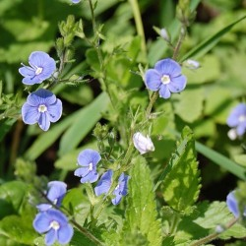

**Заготівля та хімічний склад вероніки дібровної**

У лікувальних цілях застосовують траву (**Herba Veronicae officinalis**), яку заготовляють у період цвітіння рослини. Зібрану сировину сушать у приміщеннях або в наметах Після висушування отримують приблизно 20% готової лікарської сировини відносно ваги зібраної трави. Для зберігання використовують сухі приміщення. Ця лікарська рослина є неофіційною і в аптеках не продається.

***Хімічний склад вероніки дібровної*** достатньо різноманітний. Ця [лікарська трава](https://zillya.in.ua/valeriana-likarska-vlastivosti-roslini-ta-recepti-zastosuvannya/) містить сапоніни, глікозиди вероніцин і аукубін, яблучну, молочну, лимонну кислоти, ефірну олію, гіркі та дубильні речовини, флавоноїди та приблизно 230 мг% вітаміну С.

**Застосування та лікувальні властивості вероніки дібровної**

Препарати, виготовлені з вероніки дібровної, [вероніки лікарської](https://zillya.in.ua/veronika-likarska-zastosuvannya-v-medicini-ta-farmakologichni-vlastivosti/) та [вероніки плющолистої](https://zillya.in.ua/veronika-plyushholista-ximichnij-sklad-ta-likuvalni-vlastivosti/) характеризуються проти спазматичною, анальгетичною і протизапальною дією. Також відомо, що ця рослина має антитоксичні, кровоспинні, депуративні, фунгіцидні, ранозагоювальні та відхаркувальні властивості.

Широко *застосовують вероніку дібровну* в народній медицині. Цю лікарську траву вживають при лікуванні простуди, ангіни, астми, кашлю, бронхіту і туберкульозу легень. Допомагає вероніка дібровна при виразці шлунка, відсутності апетиту, захворюваннях селезінки, печінки, сечового міхура і нирок.

***Настої та відвари з вероніки дібровної*** застосовують при проносах, безсонні, ревматизмі, нервовому виснаженні, внутрішніх кровотечах, укусах гадюк та різних тварин, а також як допоміжний лікувальний засіб під час клімактеричного періоду.

Дуже ефективною вероніка дібровна є при лікуванні таких шкірних захворювань, як піодермія, екзема, грибкове ураження та різноманітні висипки.

Внутрішньо вживають *настій вероніки дібровної*, який готують з 10 грам сировини та склянки окропу. П’ють такі ліки по півсклянки три рази на добу за 30 хвилин до вживання їжі. Можна також вживати суміш вероніки дібровної, череди три роздільної та фіалки триколірної у пропорції 1:1:1. З цієї суміші слід приготувати настій, для якого потрібно взяти три чайні ложки суміші трав та склянку окропу. Пити ці ліки необхідно по 4 склянки на добу через пів години після вживання їжі для лікування екземи, висипки на шкірі, скрофульозу, піодермії та грибкових захворювань.

Зовнішньо використовують *відвар або настій трави вероніки дібровної*. Для цього необхідно 20 грам трави настояти на склянці окропу, відцідити і застосовувати для ванн або промивань при гнояках, вуграх, пораненнях, сверблячих висипах, грибкових ураженнях і опіках. Також можна приготувати настій з свіжої трави вероніки дібровної з використанням рослинної олії. Траву змішують з олією у співвідношенні 1:1 і настоюють два тижні. Готовим настоєм протирають гнійні рани, фурункули та опіки.

**Як використовують вероніку в косметології**

 Враховуючи корисні властивості рослини, не дивно, що воно знайшло застосування і в косметології. Вероніка лікарська відома, як відмінний борець з лупою. В’яжучі властивості полегшують догляд за проблемною і жирною шкірою. Її екстракт додають в засоби по догляду за ногами і в крему для гоління.

Боротися з жирністю шкіри можна настоєм для умивання, який готують за таким принципом. Чайну ложку сушеної трави заливають склянкою окропу і настоюють дві години. Після проціджування використовують для умивання уранці і увечері. Такий засіб добре допомагає при вуграх і прищах, хоча жирність шкіри знімає і спеціальна маска. Для цього розводять чайну ложку меду в двох їдальнях ложках відвару вероніки лікарської. Потім поступово вносять заздалегідь подрібнені в кофемолці вівсяні пластівці, поки не вийде сметаноподібна маса. Її викладають на особу на 10 хвилин, після чого змивають теплою водою.

**Влітку можна приготувати настій для лікування сонячних опіків.**Для цього невелику скляну банку заповнюють подрібненою свіжою рослиною (разом з квітками), заливають будь-якою олією рослинного походження, щільно укупоривают і прибирають в темне місце. Там вона повинна знаходитися не менше тижня. Потім сумішшю можна змащувати уражені сонцем ділянки.

**Протипоказання до застосування**

На сьогодні вероніка лікарська протипоказань не має. Швидше за все тому, що рослина недостатньо вивчена офіційною медициною. Єдине, не рекомендують давати її дітям до трьох років, людям, що страждають гіпотонією, важкими хворобами серця, при підвищеній кислотності шлунку і індивідуальної непереносимості.

Завдяки тому, що вероніка лікарська давно відома знахарям, можна знайти немало рекомендацій і народних рецептів по її застосуванню, але ось з традиційною медициною не усе так просто. І дуже даремно, оскільки рослина справляється з величезним списком захворювань : внутрішніх, зовнішніх і навіть неврологічного характеру. Протипоказань до застосування у рослини практично немає. Збирати його можна з червня до початку осені в лісах і зоні лісостепу.

